Тема 3. Класичні алгоритми
Класичне машинне навчання або Classical Machine Learning, будується на класичних статистичних алгоритмах і вирішує питання, що пов'язані з прийняттям рішень на основі даних. Перші алгоритми навчання розроблено ще в 1950-х. Вони вирішували формальні завдання - шукали закономірності в числах, оцінювали близькість точок в просторі і вираховували напрямки.
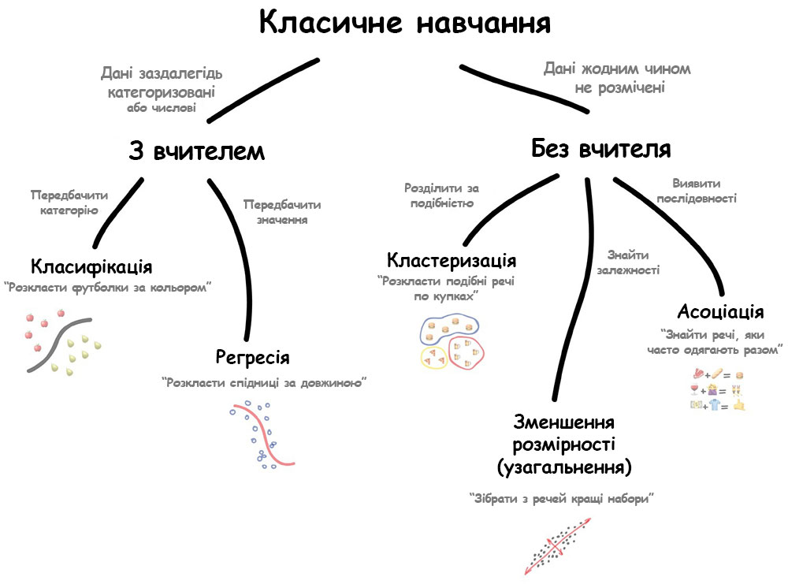
Сьогодні на класичних алгоритмах тримається добра половина Інтернету. Коли зустрічається блок «Рекомендовані статті» на сайті, або банк блокує гроші на картці після першої покупки кави за кордоном - це майже завжди результат виконання одного з цих алгоритмів.
Класичні алгоритми є популярними і простими для пояснення. Сьогодні вони як основи арифметики – використовуються постійно, але іноді про них забувають. Ці алгоритми часто застосовуються в Data Mining і їх можна розглядати як частину Data Science.

Класифікація
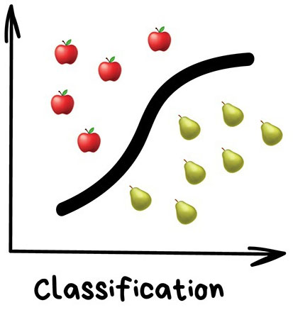
Розділення об'єктів за заздалегідь відомою ознакою: олівці за кольорами, документи за мовами, музику за жанрами. Використовується для:
- Спам-фільтрів.
- Визначення мови.
- Пошуку схожих документів.
- Аналіз тональності.
- Розпізнавання рукописних букв і цифр.
- Визначення підозрілих транзакцій.
Популярні алгоритми: Наївний Байєс, Дерева Рішень, Логістична Регресія, K-найближчих сусідів, Метод Опорних Векторів.
Класифікація є самим популярним завданням для машинного навчання. Для класифікації завжди потрібен вчитель - розмічені дані з ознаками і категоріями, на яких машина буде вчитися розрізняти ознаки. Класифікувати можна що завгодно: користувачів за інтересами - так роблять алгоритмічні рядки, статті за мовами і тематикою - важливо для пошукових систем, музику за жанрами - плейлисти на музичних сервісах, листи у поштовій скриньці.
У класифікації є корисна зворотна сторона - пошук аномалій. Якщо якась ознака об'єкта сильно не вписується у визначені класи, вона яскраво підсвічується на екрані. Такий підхід є популярним в медицині: комп'ютер підсвічує всі підозрілі області МРТ або виділяє відхилення в аналізах. На біржах таким чином визначають нестандартних гравців, які швидше за все є інсайдерами. Навчивши комп'ютер «як правильно», автоматично отримується і зворотний класифікатор - як неправильно.

Наївний байєсів класифікатор
Наївний баєсів класифікатор (Naive Bayes) - це сімейство алгоритмів класифікації, які діють за правилом: Кожен параметр (ознаки) класифікованих даних розглядається незалежно від інших параметрів класу. Два параметри називаються незалежними, якщо значення одного параметра не впливає на інший.
Наприклад, є набір даних про пацієнта: пульс, рівень холестерину, вага, ріст і поштовий індекс. Всі параметри будуть незалежними, якщо значення параметрів не впливають один на одного. Для цього набору даних розумно припустити, що ріст пацієнта і поштовий індекс є незалежними, оскільки жодним чином не пов'язані між собою.
Зазвичай, параметри набору даних не є повністю незалежними. Припущення, що всі параметри набору даних є незалежними - це досить наївне припущення. Зазвичай так не буває. В наведеному прикладі є 3 співвідношення, які можна вважати залежними:
- Якщо ріст збільшився, ймовірно, збільшилася вага.
- Якщо збільшилася вага, ймовірно, збільшився рівень холестерину.
- Якщо збільшився рівень холестерину, ймовірно, збільшився пульс.
Теорема Байєса дозволяє передбачити клас на підставі набору ознак, використовуючи ймовірність.
Спрощене рівняння для класифікації виглядає так:
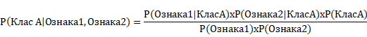
Рівняння знаходить ймовірність класу А, на підставі ознак 1 і 2. Тобто, якщо присутні ознаки 1 і 2, то, ймовірно, це дані класу А.
Приклад реалізації наївного байєсівського класифікатора
Існує навчальний набір даних про 1000 фруктів.
- Фрукт може бути бананом, апельсином або чимось іншим (це класи).
- Фрукт може бути довгим, солодким або жовтим (це ознаки).
Клас | Довгий | Солодкий | Жовтий | Всього
Банан | 400 | 350 | 450 | 500
Апельсин | 0 | 150 | 300 | 300
Інше | 100 | 150 | 50 | 200
Всього | 500 | 650 | 800 | 1000
В цьому навчальному наборі даних зазначене
- Серед 500 бананів - 400 довгі, 350 солодкі і 450 жовті.
- Серед 300 апельсинів немає довгих, 150 солодких і 300 жовтих.
- Серед решти 200 фруктів - 100 довгих, 150 солодких і 50 жовтих.
Якщо надано лише дані про довжину, солодкість і колір фрукта (не знаючи його класу), то можна обчислити ймовірність того, що фрукт виявиться бананом, апельсином або чимось іншим.
Припустимо, що невідомий фрукт довгий, солодкий і жовтий.
Для обчислення ймовірності потрібно виконати 4 кроки:
Крок 1: Щоб обчислити ймовірність того, що невідомий фрукт є бананом, слід перевірити, чи цей фрукт схожий на банан. Обчислюється ймовірність класу «Банан» на підставі ознак «довгий», «солодкий», «жовтий»:
P (Банан | Довгий, Солодкий, Жовтий)
Крок 2: Почнемо з чисельника і підставимо все значення в рівняння:
- P (Довгий | Банан) = 400/500 = 0.8
- P (Солодкий | Банан) = 350/500 = 0.7
- P (Жовтий | Банан) = 450/500 = 0.9
- P (Банан) = 500/1000 = 0.5
Перемноживши значення (відповідно до рівняння), отримується:
- P (Довгий | Банан) х P (Солодкий | Банан) х P (Жовтий | Банан) х P (Банан) =
0.8 x 0.7 x 0.9 x 0.5 = 0.252
Аналогічно виконуються обчислення для інших класів.
- P (Довгий | Апельсин) х P (Солодкий | Апельсин) х P (Жовтий | Апельсин) х P (Апельсин) =
0 x 0.5 x 1 x 0.3 = 0
- P (Довгий | Інше) х P (Солодкий | Інше) х P (Жовтий | Інше) х P (Інше) =
0.5 x 0.75 x 0.25 x 0.2 = 0.018
Крок 3: Обчислюється знаменник, він буде однаковим для всіх наступних обчислень.
- Р (Довгий) = 500/1000 = 0.5
- Р (Солодкий) = 650/1000 = 0.65
- Р (Жовтий) = 800/1000 = 0.8
- Р (Довгий) х Р (Солодкий) х Р (Жовтий) = 0.5 х 0.65 х 0.8 = 0.26
Крок 4: Виконуються обчислення ймовірності
- P (Банан | Довгий, Солодкий, Жовтий) = 0.252 / 0.26 = 0.97
- P (Апельсин | Довгий, Солодкий, Жовтий) = 0 / 0.26 = 0
- P (Інше | Довгий, Солодкий, Жовтий) = 0.018 / 0.26 = 0.072
Оскільки 0,97 більше ніж 0,072, то наївний байєсів алгоритм класифікує довгий, солодкий і жовтий фрукт як банан.
Цей метод вимагає навчання, оскільки алгоритм використовує розмічений набір даних для побудови таблиці. Якщо частотні таблиці вже обчислені, класифікація невідомого фрукта містить лише обчислення ймовірностей для всіх класів, а потім вибір найбільшої ймовірності.
Наївний байєсів алгоритм складається з простої арифметики та простих обчислень: множення і ділення. Незважаючи на простоту, може бути доволі точним. Може бути успішно застосований для фільтрації спаму.
Раніше всі спам-фільтри працювали на алгоритмі Наївного Байєса. Машина враховувала скільки разів слово «казино» зустрічається в спамі, а скільки разів в нормальних листах. Перемножувала ці дві ймовірності за формулою Байєса, складала результати всіх слів і видавала як машинне навчання.
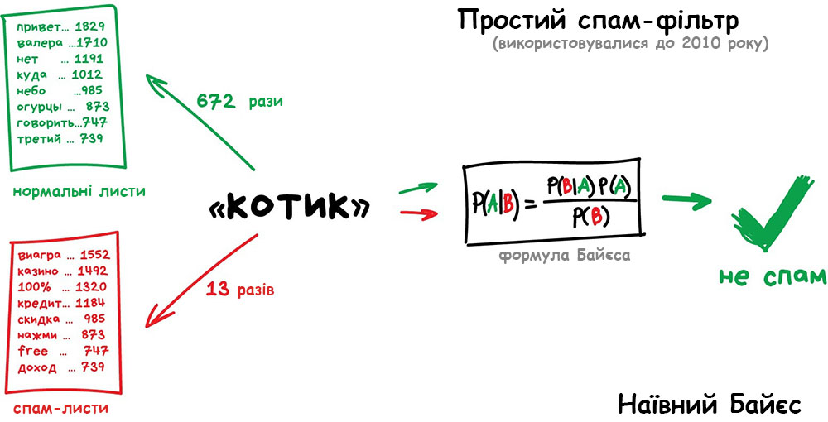
Пізніше спамери навчилися обходити фільтр Байєса, просто вставляючи в кінець листа багато слів з «хорошими» рейтингами. Метод отримав іронічну назву «Отруєння Байєса», а спам стали фільтрувати за іншими алгоритмами. Але метод назавжди залишився в підручниках як найпростіший, красивий і один з перших практично корисних.
Застосування наївного байєсівського алгоритму
- Класифікація в режимі реального часу. НБА дуже швидко навчається, тому його можна використовувати для обробки даних в режимі реального часу.
- Багатокласова класифікація. НБА забезпечує можливість багатокласової класифікації. Це дозволяє прогнозувати ймовірність для багатьох значень цільової змінної.
- Класифікація текстів, фільтрація спаму, аналіз тональності тексту. При вирішенні завдань, пов'язаних з класифікацією текстів, НБА перевершує багато інших алгоритмів. Завдяки цьому, даний алгоритм знаходить широке застосування в області фільтрації спаму (ідентифікація спаму в електронних листах) і аналізу тональності тексту (аналіз соціальних медіа, ідентифікація позитивних та негативних думок клієнтів).
- Рекомендаційні системи. Наївний байєсівський класифікатор у поєднанні з колаборативною фільтрацією (collaborative filtering) дозволяє реалізувати рекомендаційну систему.
На практиці використовується в наступних областях машинного навчання:
- Визначення спаму, що приходить на електронну пошту.
- Автоматична прив'язка новинних статей до тематичних рубрик.
- Виявлення емоційного забарвлення тексту.
- Розпізнавання осіб чи інших об’єктів на зображеннях.

Дерева Рішень
Дерева рішень (Decision Trees) є популярним методом вирішення завдань класифікації та прогнозування. Дерева рішень дозволяють візуально і аналітично оцінити результати вибору різних рішень і використовуються в галузі статистики та аналізу даних для прогнозних моделей.
Дерева рішень використовують, коли потрібно прийняти рішення в умовах невизначеності, де кожне рішення залежить від результату попередніх результатів або деяких заданих умов, що з'являються з певною ймовірністю.
Дерева рішень часто називаються деревами вирішальних правил, деревами класифікації і регресії. Якщо залежна (цільова) змінна приймає дискретні значення – це завдання класифікації, якщо залежна змінна приймає безперервні значення, то вирішується завдання прогнозування.
Дерево рішень, подібно його «прототипу» з живої природи, складається з гілок з атрибутами (від них залежить результат - цільова функція), листів зі значеннями цільової функції (вирішальні вершини - результат вибору певного значення атрибута), а також вузлів - випадкових вершин, в яких визначаються можливі варіанти розвитку подій з певного моменту.
Метою процесу побудови дерева прийняття рішень є створення моделі, за якою можна було б класифікувати випадки і вирішувати, які значення може приймати цільова функція, маючи на вході кілька змінних.
Кореневий вузол

Вузол

Вузол

Листя

Листя

Листя

Вузол

Листя

Листя

Батьківський Вузол

Дочірні Вузли
(нащадки)

У найбільш простому вигляді дерево рішень - це спосіб представлення правил «Якщо, тоді» в ієрархічній, послідовної структурі. Основою такої структури є відповіді "Так" або "Ні" на ряд питань.

Наочним прикладом для класифікації за алгоритмом дерев рішень є надання кредиту в банку. Як банку переконатися, чи буде повернуто кредит? У банка є тисячі профілів інших людей, які вже брали кредит. Там вказано їх вік, освіту, посаду, рівень зарплати та головне - хто з них повернув кредит, а з ким виникли проблеми.
Ці дані можна використовувати як навчальну множину, на який алгоритм навчають передбачати результат. Але, проблема в тому, що банк не може сліпо довіряти відповіді машини, без пояснень: може статися збій, втручання хакерів або ненавмисна зміна певного скрипту адміністратором.
Алгоритм Дерева рішень автоматично розділяє всі дані відповідно від питання. Вирішується завдання бінарної класифікації, для вибору є лише дві відповіді на поставлене питання ("так" і "ні"). Бінарні дерева є найпростішим, окремим випадком дерев рішень. В інших випадках, відповідей і, відповідно, гілок дерева, що виходять з його внутрішнього вузла, може бути більше за двох.
Питання можуть бути не зовсім адекватними з точки зору людини, наприклад «зарплата позичальника більше, ніж 25000 гривень?», але машина придумує їх так, щоб на кожному кроці розділення було найточнішим.
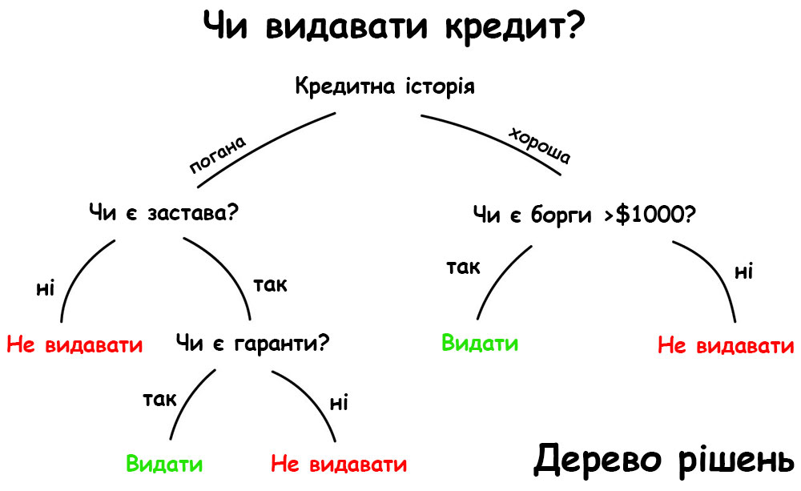
Так виходить дерево питань. Чим вище рівень, тим більш загальне питання.
Припустимо, існує вибірка з тисяч записів, де кожний запис – це опис характеристик клієнта та відомості щодо повернення кредиту. При навчанні дерева використано фактори
- № паспорту  - Прізвище, ім’я, по батькові  - Адреса  Ці поля визначено як несуттєві | - Розмір кредиту  - Термін кредиту  - Мета кредиту  - Місячний дохід  - Місячні витрати  - Основні витрати  - Наявність власного житла
Цільовим полем буде поле Видати кредит, що приймає значення Так / Ні.
Після побудови дерева отримується модель оцінювання кредитоспроможності клієнтів певного банку у вигляді ієрархічної структури правил.
Алгоритми побудови визначають суттєві фактори. На кожному вузлу ієрархії використовується критерій, який вирішує найбільшу невизначеність. Суттєві фактори розташовуються на найближчому рівні від кореня ніж інші.
Певні фактори можуть бути замінені одним узагальненим фактором. Наприклад, Розмір кредиту, Термін кредиту, Середньомісячний дохід, Місячні витрати – можуть не використовуватися, бо існує фактор Кредит під заставу, що є їх вдалим узагальненням.
Правила, за яким визначається належність клієнта до певної групи, записуються природньою мовою:
Якщо «Кредит під заставу» - Так і
«Термін проживання в цьому місті» > 19 років і
«Наявність нерухомості» - Так і
«Наявність банківського розрахунку» - Так
Тоді «Надати кредит» - Так
Достовірність = 98%
Правильно побудоване дерево має властивості до узагальнення, тобто, якщо виникає нова ситуація (новий клієнт), то ймовірно такі ситуації вже були і клієнт буде поводитися аналогічно, як клієнти з подібними характеристиками.
Метод дерев рішень часто називають "наївним" підходом. Але завдяки цілому ряду переваг, даний метод є одним з найбільш популярних для вирішення задач класифікації.
Дерева знайшли свою нішу в областях з високою відповідальністю: діагностиці, медицині, фінансах. У чистому вигляді дерева сьогодні використовують рідко, але їх комбінації лежать в основі складних систем і часто обробляють навіть результати від нейромережі. Наприклад, коли задається питання до пошукової системи, ранжуванням результатів займаються саме дерева рішень.

Метод опорних векторів
Метод Опорних Векторів (Support Vector Machines, SVM) є популярним методом класичної класифікації та регресії. Даний алгоритм має широке застосування на практиці і може вирішувати як лінійні так і нелінійні задачі. Суть методу Опорних Векторів проста: алгоритм створює лінію або гіперплощину, яка розділяє дані на класи. Основним завданням алгоритму є знайти найбільш правильну лінію, або гіперплощину, що розділяє дані на два класи. На зображенні це показано наочніше:
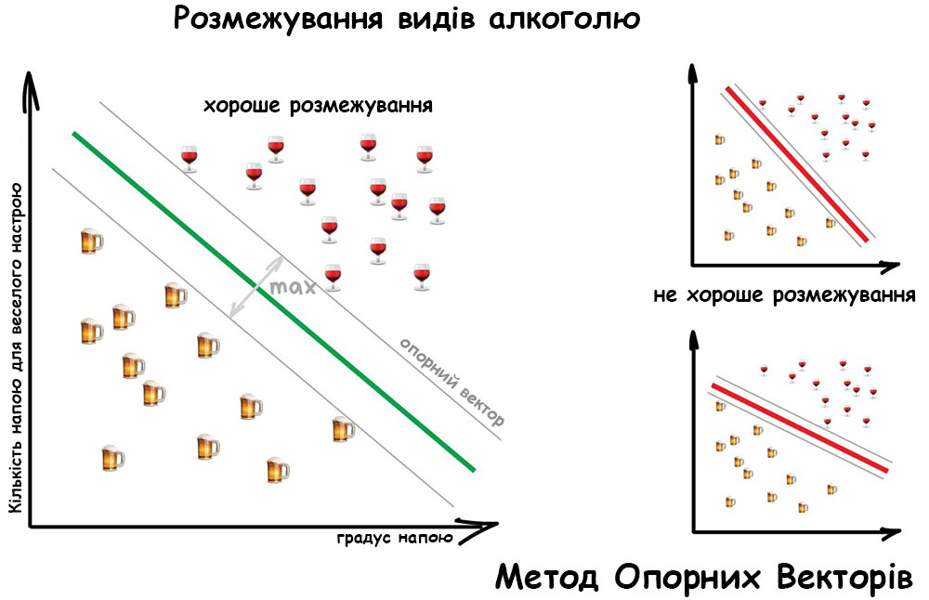
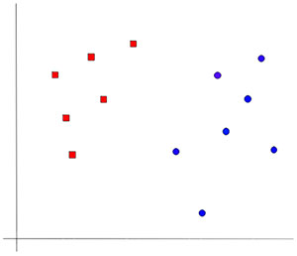
Припустимо є набір даних, і потрібно класифікувати і розділити червоні квадрати від синіх кіл. Основною метою в даній задачі буде знайти "ідеальну" лінію, яка розділить набір даних на синій і червоний класи. Втім, немає однієї, унікальної лінії, яка б вирішувала таку задачу. Можна підібрати багато таких ліній, які можуть розділити ці два класи. Як же саме SVM знаходить "ідеальну" лінію, і що в його розумінні "ідеальна"?
Яка ж з двох ліній (жовта або зелена) найкраще розділяє два класи, і підходить під опис "ідеальної"?
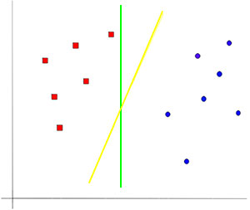
Алгоритм вибере жовту пряму, оскільки вона розділяє і відповідно класифікує два класи краще за зелену. У випадку з зеленою лінією - вона розташована занадто близько до червоного класу.
Алгоритм SVM влаштований таким чином, що він шукає точки на графіку, які розташовані безпосередньо до лінії розділення найближче. Ці точки називаються опорними векторами. Алгоритм обчислює відстань між опорними векторами і роздільною лінією. Ця відстань називається зазором. Основна мета алгоритму - максимізувати відстань зазору. Кращою вважається така лінія, для якої цей зазор є максимально великим.
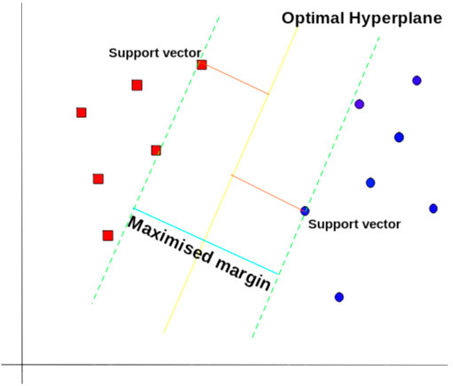
Якщо є набір складніший набір даних, наприклад про пацієнта клініки. Кожен пацієнт може бути описаний різними параметрами, такими як пульс, рівень холестерину, тиск тощо. Кожен з цих параметрів є виміром. SVM відображає ці параметри у багатовимірному просторі вищого виміру, а потім знаходить гіперплощину, щоб розділити класи.
Гіперплощина - це n-1 мірна площина в n-вимірному Евклідовому просторі, яка поділяє простір на дві окремі частини.
Алгоритм SVM є популярним для спам-фільтрів, раніше часто використовували для класифікатора осіб.

Регресія
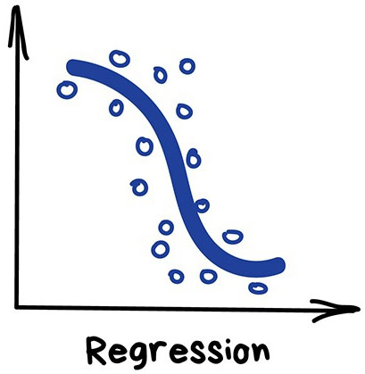
Регресією називають апроксимацію даних з врахуванням їх статистичних параметрів. Таке завдання постає при обробці даних, отриманих в результаті вимірювань процесів або фізичних явищ. Завданням регресійного аналізу є підбір математичних формул, які найкращим чином можуть описати заданий набір.
Сьогодні використовують для:
- Прогнозу вартості цінних паперів.
- Аналізу попиту, обсягу продажів.
- Медичних діагнозів.
- Будь-які залежності числа від часу.
Популярні алгоритми: Лінійна або Поліноміальна Регресія
Регресія - та ж класифікація, тільки замість категорії передбачається число. Вартість автомобіля залежно від пробігу, кількість корків за часом доби, обсяг попиту на товар від зростання компанії тощо. Регресією ідеально вирішуються завдання, де є залежність від часу.
Регресію дуже люблять фінансисти і аналітики, вона вбудована навіть в Excel. Всередині все працює просто: машина намагається створити лінію, яка усереднено відображає залежність. Правда, на відміну від людини, вона це робить з точністю, враховуючи середню відстань до кожної точки і намагаючись до всіх підлаштуватися.
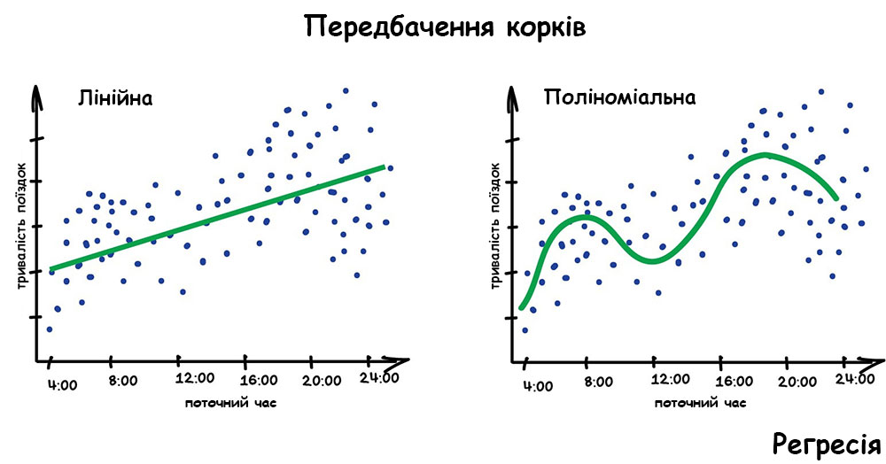
Якщо регресія формує пряму лінію - її називають лінійною, якщо криву - поліноміальною. Це два основних види регресії, далі вже починаються рідкісні методи.
Схожість регресії і класифікації підтверджується ще і тим, що багато класифікаторів, після невеликих змін, перетворюються в регресорів. Наприклад, можна не просто спостерігати до якого класу належить об'єкт, а запам'ятовувати, наскільки він близький - і тоді буде регресія.
Математична постановка задачі регресії полягає в наступному. Залежність величини певної властивості об’єкту Y від іншої змінної властивості або параметра Х зареєстровано на множині точок множиною значень. В кожній точці зареєстровані значення відображено з випадковою похибкою. За сукупністю значень потрібно підібрати таку функцію, яка б з мінімальною похибкою відображала зареєстровані дані.
Види регресії називаються за типом апроксимуючих функцій: поліноміальна, експоненціальна, логарифмічна.
Вибірку даних, найчастіше, представляють у вигляді масиву, що складається з пар чисел (xi , yi). Тому, виникає завдання апроксимації дискретної залежності y (x) безперервною функцією f (x). Функція f (x), залежно від специфіки завдання, може відповідати різним вимогам:
  - f (x) повинна проходити через точки (x_{i} , y_{i}) , тобто f (х_{i} ) = уi , i = 1 ... n. В цьому випадку говорять про інтерполяцію даних функцією f (х) між точками х_{i}, або екстраполяцію за межами інтервалу, що містить всі х_{i}.
  - f (х) повинна певним чином (наприклад, у вигляді певної аналітичної залежності) наближати y (x_{i}), не обов'язково проходячи через точки (x_{i}, y_{i}). Таку постановку завдання регресії в багатьох випадках можна назвати згладжуванням функції.
  - f (х) повинна наближати експериментальну залежність y (x_{i}), враховуючи, що дані (x_{i}, y_{i}) отримано з деякою погрішністю, що виражає шумову компоненту вимірювань. При цьому функція f (х), за допомогою того чи іншого алгоритму, зменшує похибку, що присутня в даних (x_{i}, y_{i}). Такого типу задачі називають фільтрацією.
На рисунку проілюстровано різні види побудови апроксимуючої залежності f (х). Тут, вихідні дані позначено точками, інтерполяція - пунктиром, лінійна регресія (згладжування) - похилою прямою лінією, а фільтрація - жирною гладкою кривою.
INCLUDEPICTURE "http://el1504.narod.ru/Charter15/1.jpg" \* MERGEFORMATINET INCLUDEPICTURE "http://el1504.narod.ru/Charter15/1.jpg" \* MERGEFORMATINET 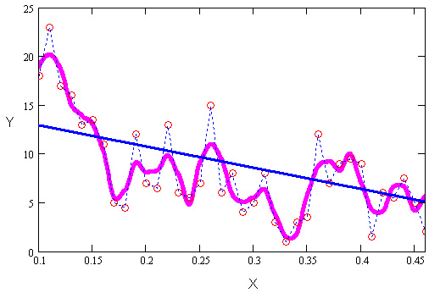
Для реалізації лінійної регресії часто використовують метод найменших квадратів. Тут вимірюється відстань по вертикалі від кожної точки до лінії. Необхідної лінією буде та конструкція, де сума відстаней буде мінімальною 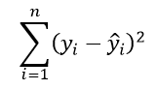. Іншими словами, крива проводиться через точки, що мають нормально розподілене відхилення від істинного значення.
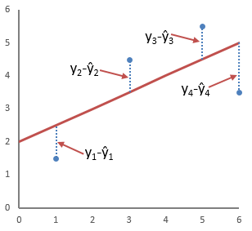
Якщо лінійна функція може бути застосована для підбору даних, то метод найменших квадратів відноситься до типів метрики помилок, яка мінімізує похибки.

Навчання без вчителя
Навчання без вчителя (Unsupervised Learning) винайдено у 90-ті роки, і на практиці використовується рідше. Але бувають завдання, де просто немає іншого вибору. Навчання без вчителя частіше використовують як метод аналізу даних, а не як основний алгоритм.

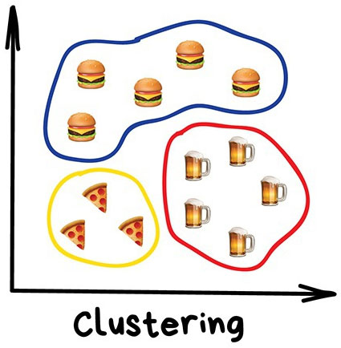
Кластеризація
Розділяє об'єкти за невідомою ознакою. Машина сама вирішує як краще.
Сьогодні використовують для:
- Сегментація ринку (типів покупців, лояльності).
- Об'єднання близьких точок на карті.
- Стиснення зображень.
- Аналіз і розмітка нових даних.
- Детектори аномальної поведінки.
Популярні алгоритми: Метод K-середніх, Mean-Shift, DBSCAN
Кластеризація - це класифікація, але без заздалегідь відомих класів. Машина сама шукає схожі об'єкти та об'єднує їх у кластери. Кількість кластерів можна задати заздалегідь або довірити це машині. Схожість об'єктів машина визначає за тими ознаками, які в них виявлено - в кого багато схожих характеристик, тих в один клас.
Кластерний аналіз - це сімейство алгоритмів, розроблених для формування груп таким чином, щоб члени групи були найбільш схожими один на одного і не схожими на елементи, що не виходять в групу. Кластер і група - це синоніми в світі кластерного аналізу.
Відмінний приклад кластеризації - маркери на картах в Інтернеті. Коли шукають всі кафе в місті, механізм карти їх групує в кружечки з цифрами, інакше браузер зависне в потугах намалювати мільйон маркерів.
Більш складні приклади кластеризації можна спостерігати в додатках iPhoto або Google Photos, які знаходять друзів користувача на фотографіях і групують їх у альбоми. Додаток не знає як звуть цих людей, але може відрізнити їх за характерними рисами обличчя. Правда для початку їм доводиться знайти ці самі «характерні риси», а це вже тільки з вчителем.
Стиснення зображень - ще одна популярна проблема. Зберігаючи картинку в форматі PNG, можна встановити палітру, наприклад, в 32 кольори. Тоді кластеризація знайде всі «приблизно червоні» пікселі зображення, вирахує з них «середній червоний по всіх відтінках» і замінить всі червоні на нього. Менше кольорів - менше файл.
Популярним алгоритмом кластеризації є Метод К-середніх (K-Means). Випадковим чином у скупченні даних зазначається певна кількість базових точок - центроїдів. Всі інші точки будуть відноситься до найближчого від них центроїду - виходять як би сузір'я. Далі центр ваги зсувається в центр свого сузір'я і дії повторюються, поки центроїди не перестануть пересуватися. Кластери виявлені, стабільні і їх рівно стільки, скільки було зазначено центроїдів.
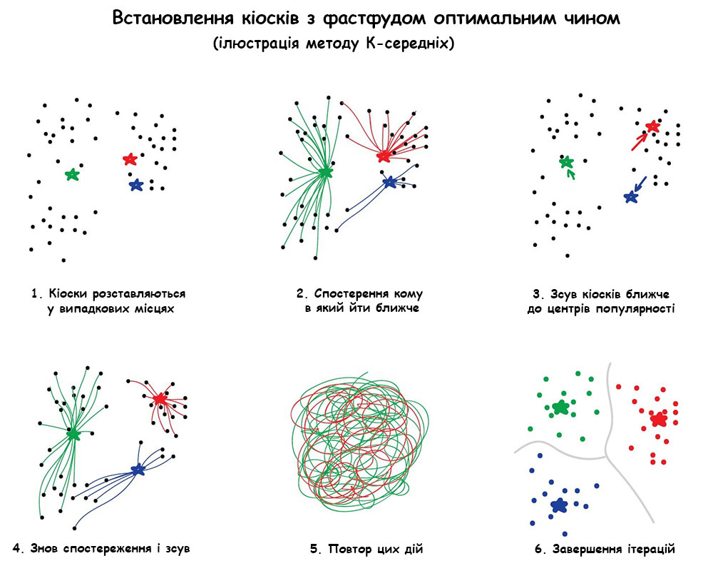
Метод к-середніх створює к-груп з набору об'єктів таким чином, щоб члени групи були найбільш однорідними. Це популярна техніка кластерного аналізу для дослідження набору даних.
Припустимо, є дані про пацієнтів. У кластерному аналізі це називається спостереженнями. Дані містять відомості про кожного пацієнта, наприклад, його вік, пульс, кров'яний тиск, максимальне споживання кисню, холестерин і так далі. Це вектор, що представляє пацієнта.
Ці вектори представляють перелік чисел, який може бути інтерпретований у вигляді координат багатовимірного простору. Пульс в одному вимірі, кров'яний тиск - в іншому і так далі.
Як згрупувати разом пацієнтів за віком, пульсом, тиском за допомогою цих векторів? В методі к-середніх достатньо зазначити, скільки кластерів потрібно, а він зробить все інше.
Метод к-середніх має багато варіантів роботи для різних типів даних. У загальному випадку всі вони роблять приблизно наступне:
- Метод к-середніх вибирає точки багатовимірного простору, які будуть представляти к-кластери. Ці точки називаються центроїдами (центрами тяжіння).
- Кожен пацієнт буде розташовуватися найближче до однієї з точок. Зазвичай, не всі вони будуть прагнути до одного центроїду, тому, утворюється кілька кластерів.
- Тепер є k-кластерів, і кожен пацієнт - це член певного кластеру.
- Метод к-середніх, з огляду на розміщення членів кластера, знаходить центр кожного з к-кластерів (саме тут використовуються вектори пацієнтів).
- Обчислений центр стає новим центроїдом кластера.
- Оскільки центр ваги перемістився, пацієнти могли виявитися ближче до інших центроїдів і стати членами вже іншого кластеру.
Кроки 2-6 повторюються доки центроїди не перестануть змінюватися і членство не стабілізується. Це називається збіжністю.
Як правило, метод к-середніх є самонавчальним. Замість того, щоб уточнювати кількість кластерів, метод к-середніх «вивчає» кластери самостійно, не вимагаючи інформації про те, до якого кластеру відносяться дані спостереження. Іноді, метод к-середніх може застосовувати етап попереднього навчання.
Основною перевагою алгоритму є його простота, висока швидкість виконання і ефективність у порівнянні з іншими алгоритмами, особливо при роботі з великими наборами даних.
Метод к-середніх може використовуватися для попереднього розділення на групи великого набору даних, після чого проводиться більш потужний кластерний аналіз підкластера. Метод к-середніх може використовуватися, щоб приблизно визначити кількість кластерів і перевірити наявність неврахованих даних і зв'язків в наборах.
До основних недоліків методу к-середніх відносять чутливість до «викидів» та початковий вибір центроїдів. Метод к-середніх створений для роботи з безперервними значеннями, тому доведеться виконати вдосконалення, щоб змусити алгоритм працювати з дискретними даними.

Алгоритм просторової кластеризації DBSCAN
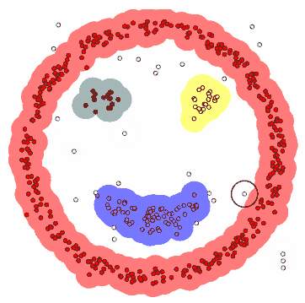
Для завдання кластеризації використовують й інші методи, наприклад, DBSCAN (Density-based spatial clustering of applications with noise, плотностной алгоритм просторової кластеризації з присутністю шуму).
Алгоритм самостійно знаходить скупчення точок і будує навколо кластери. Його легко зрозуміти, якщо уявити, що точки - це люди на площі. Нехай 3 людини, що знаходяться поруч беруться за руки. Далі вони починають брати за руку тих, до кого можуть дотягнутися. Так за ланцюжком, поки ніхто більше не зможе взяти когось за руку - це і буде перший кластер. Дії повторюються, поки це скупчення не поділиться на групи. Ті, кому взагалі нікого брати за руку - це викиди, аномалії.
Алгоритм оперує щільністю даних. На вхід подається матриця близькості і два параметри - радіус околу і кількість сусідів.
Приклад роботи алгоритму DBSCAN
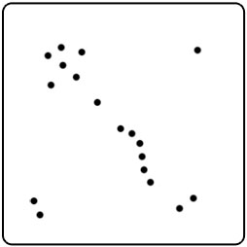
У банкетному залі великий колектив проходить святковий корпоратив. Хтось стоїть поодинці, але більшість - з колегами. Деякі компанії просто товпляться юрбою, деякі – танцюють у великому колі або в довгому ланцюжку. Припустимо, потрібно розділити людей в залі на групи.
Але як виділити групи настільки різної форми, та ще й не забути про одинаків? Потрібно оцінити щільність натовпу навколо кожної людини. Напевно, якщо щільність натовпу між двома людьми вище за певний поріг, то вони належать до одної компанії. Наприклад, люди, які утворюють танцювальний ланцюжок, будуть відноситися до однієї групи, навіть якщо щільність ланцюжка між ними змінюється в деяких межах.
Визначимо, що поруч з деякою людиною зібрався натовп, якщо близько до неї знаходиться кілька інших осіб. Очевидно, що потрібно задати два параметри. Що значить «близько»? Для цього обирається певна інтуїтивно зрозуміла відстань. Наприклад, якщо люди можуть доторкнутися один до одного, то вони знаходяться близько (до одного метра). Тепер, скільки саме «кілька інших осіб»? Припустимо, три людини.
Всі люди, в кого є хоча б три сусіда в радіусі метра від нього, беруть в руки зелені прапорці. Тепер вони є кореневими елементами, що формують групи.
Наступними є особи, в околі яких менше за трьох сусідів. Вибираються ті, в яких принаймні один з сусідів тримає зелений прапор. Зазвичай, ці люди є на межі груп і вони отримують жовті прапори.
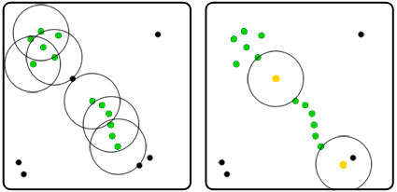
Залишилися одинаки, в околі яких немає сусідів, їм роздаються червоні прапори. Вважається, що вони не належать до жодної групи.
Таким чином, якщо від однієї людини до іншої можна створити ланцюжок «зелених» людей, то ці дві людини належать до одної групи. Очевидно, що всі подібні скупчення розділені або порожнім простором або людьми з жовтими прапорами. Їх можна пронумерувати: кожен в групі №1 може досягти за ланцюжком рук кожного іншого в групі №1, але нікого в №2, №3 і так далі. Те ж для інших груп.
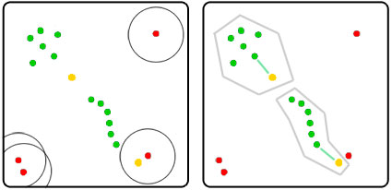
Якщо поруч з людиною з жовтим прапорцем є тільки один «зелений» сусід, то він буде належати до тої групи, до якої належить його сусід. Якщо таких сусідів кілька, і в них різні групи, то доведеться вибирати. Тут можна скористатися різними методами – наприклад, подивитися, хто з сусідів найближчий. Доведеться якось обходити крайові випадки, але нічого страшного.
Як правило, немає сенсу позначати всі кореневі елементи натовпу відразу. Оскільки від кожного кореневого елемента групи можна провести ланцюжок до кожного іншого, то не важливо, з якого починати обхід. Тут краще підходить ітеративний варіант:
1. Обирається випадкова людина з натовпу.
2. Якщо поруч з нею менше за три сусіди, людина переноситься до переліку можливих одинаків і вибирається хтось інший.
3. інакше:
- Ця людина вилучається з переліку людей, яких треба обійти.
- Ця людина отримує зелений прапорець і створює нову групу, в якій вона поки що є єдиною особою.
- Обходимо всіх сусідів даної людини. Якщо сусід вже є в переліку потенційних одинаків або поруч з ним мало інших людей, то це свідчить про межу скупчення. Для простоти можна відразу помітити сусіда жовтим прапором, приєднати до групи і продовжити обхід. Якщо сусід теж виявляється «зеленим», то він не започатковує нову групу, а приєднується до вже створеної. Крім того, він додається до переліку обходу сусідів сусіда. Цей пункт повторюється, поки перелік обходу не стане порожнім.
4. Кроки 1-3 повторюються, поки не будуть обійдені всі люди.
5. Розглядається перелік одинаків. Якщо на кроці 3 вже позначено осіб, які знаходяться на межах груп, то в переліку залишилися тільки викиди-одинаки. На цьому алгоритм завершено.
Як і класифікація, кластеризація може використовуватися як детектор аномалій. Тобто, до аномалій відносять одинаків, що не попадають в жодний кластер.

Зменшення Розмірності (Узагальнення)
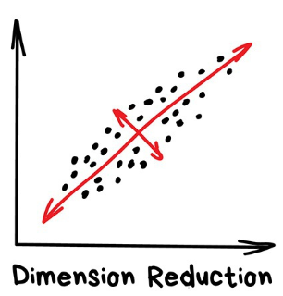
Конкретні ознаки збираються в абстракції вищого рівня.
Сьогодні використовують для:
- Рекомендаційні Системи.
- Красиві візуалізації.
- Визначення тематики та пошук схожих документів.
- Аналіз фейкових зображень
- Ризик-менеджмент.
Популярні алгоритми: Метод головних компонентів (PCA), Сингулярне розкладання (SVD), Латентне розміщення Діріхле (LDA), Латентно-семантичний аналіз (LSA, pLSA, GLSA), t-SNE (для візуалізації).
Спочатку це були методи Data Analitics (Dimension Reduction або Feature Learning), яким надавали багато даних для знаходження певних закономірностей між ними. Практичною користю цих методів є можливість об'єднання кількох ознак в одну і отримати абстракцію. Наприклад, собаки з трикутними вухами, довгими носами і великими хвостами з'єднуються в корисну абстракцію «вівчарка». Так, втрачається інформація про конкретних вівчарок, але нова абстракція буде корисніше за зайві деталі. Плюс, навчання на меншій кількості розмірностей просувається значно швидше.
Інструмент добре підійшов для визначення тематики текстів (Topic Modelling). Можна абстрагуватися від конкретних слів до рівня сенсів навіть без залучення вчителя зі списком категорій. Алгоритм назвали Латентно-семантичний аналіз (LSA), і його ідея була в тому, що частота появи слова в тексті залежить від його тематики: в наукових статтях більше технічних термінів, в новинах про політику - імен політиків. Так, можна просто взяти всі слова з статей і кластеризувати. Звісно, що тоді втрачаються всі корисні зв'язки між словами, наприклад, що батарейка і акумулятор, означають одне і те ж в різних документах. Точність такої системи є невеликою.
Потрібно якось об'єднати слова і документи в одну ознаку, щоб не втрачати ці приховані (латентні) зв'язки. Звідси і з'явилася назва методу. Виявилося, що Сингулярне розкладання (SVD) легко справляється з цим завданням, виявляючи корисні тематичні кластери з слів, які зустрічаються разом.
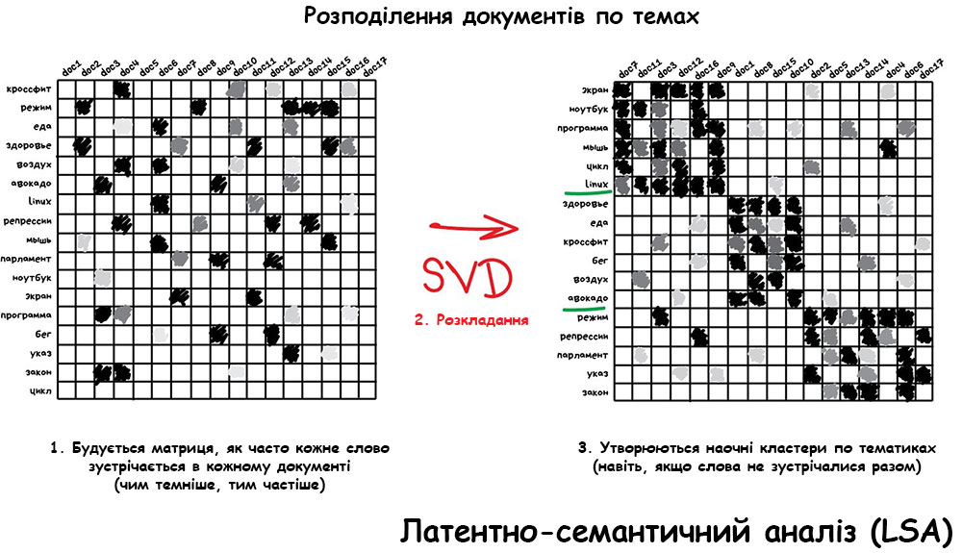
Рекомендовано статтю Как уменьшить количество измерений и извлечь из этого пользу, практичне застосування в статті Алгоритм LSA для поиска похожих документов, Как работают рекомендательные системы
Інше популярне застосування методу зменшення розмірності знайшли в рекомендаційних системах і колаборатівній фільтрації (https://vas3k.ru/blog/355/). Виявилося, якщо абстрагувати ним оцінки фільмів, виходить непогана система рекомендацій кіно, музики, ігор тощо.
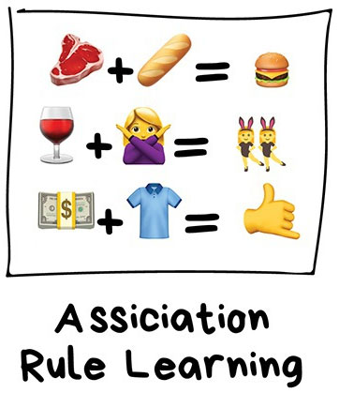
Отримані абстракції було важко зрозуміти, але коли дослідники почали пильно розглядати нові ознаки, вони виявили, що деякі з них явно корелюють з віком користувача (діти частіше грали в майнкрафт і дивилися мультфільми), інші з певними жанрами кіно, а треті взагалі з синдромом пошуку глибокого сенсу. Машина, яка не знала нічого окрім оцінок користувачів, змогла дістатися до таких високих матерій, навіть не розуміючи їх.

Пошук правил (асоціація)
Пошук закономірності в потоці замовлень.
Сьогодні використовують для:
- Прогноз акцій і розпродажів.
- Аналіз товарів, що купуються разом.
- Розміщення товарів на полицях.
- Аналіз шаблонів поведінки на веб-сайтах.
Популярні алгоритми: Apriori, Euclat, FP-growth
Сюди входять всі методи аналізу продуктових кошиків, стратегій маркетингу і інших послідовностей.
Першим застосуванням асоціативних правил було знаходження типових шаблонів покупок (здебільшого у супермаркетах) для аналізу купівельного кошику (Market Basket Analysis).
Алгоритми виявлення асоціацій знаходять правила про окремі предмети, що з'являються разом в одній економічній операції, наприклад в одній покупці. За цими правилами можна знаходити послідовні асоціації, яки мають прив’язку до часу.
Нехай,є база даних, що містить дані купівельних транзакцій. Кожна транзакція – це набір товарів, що купуються за один раз.
Метою аналізу є встановлення наступних залежностей: Якщо в транзакції існує певний набір елементів А, то можна зробити припущення, що в цій транзакції може з’явитися і набір Б. Встановлення таких залежностей надає можливість згодом виробляти інтуїтивно зрозумілі правила поведінки покупців.
Асоціація записується як «А->Б», де А називається лівою частиною або передумовою, Б - правою частиною або наслідком.
Правила, що генеруються за цими алгоритмами мають наочний вигляд і їх можна представити так:
- Якщо клієнт купив товар А1-Аn, то він схильний купити товар В1-Вm
- Якщо клієнт купив товар А1-Аn, то він схильний купити товар С1-Сk
- Якщо клієнт купив товар D1-Dt, то він схильний купити товар E1-Ep
Тут (А1-Аn) (D1-Dt) – ті товари, які покупець вже купив в даній транзакції, а (В1-Вm) (С1-Сk) (E1-Ep) – ті товари, які він наймовірніше може купити.
За однакових початкових умов (А1-Аn) може бути кілька варіантів наслідків, з яких можна отримати вигоду. Якщо запропоновані менеджером товари (що є наслідком 1 правила В1-Вm) – клієнту не потрібні, то він може запропонувати клієнту товари (С1-Сk), що є наслідком правила 2, з тою ж початковою умовою (А1-Аn).
Асоціативні правила мають числові характеристики
1. Підтримка правила – відсоткове відношення кількості транзакцій, що містять всі товари, які є у правилі до загальної кількості транзакцій
$$\text{Підримка}=\frac{\sum{\text{транзакцій}(\text{АтаБ})}}{\sum{{\text{всі}}_{\text{транзакції}}}}$$
Низький рівень підтримки (менше за одну тисячну відсотка) свідчить, що така асоціація не істотною.
2. Достовірність правила – це відсоткове відношення кількості транзакцій, які містять всі товари правила до кількості транзакцій, які містять товари, що є в умові.
$$\text{Достовірність}=\frac{\sum{\text{транзакцій}(\text{АтаБ})}}{\sum{\text{транзакцій}(А)}}$$
Ця величина показує як часто з появою А з'являється Б и розраховується як відношення частоти покупок А і Б разом до покупки А. Тобто якщо достовірність А до Б дорівнює 20%, то це означає, що при покупці товару А в кожному п'ятому випадку придбають і товар Б.
Достовірність А до Б не дорівнює достовірності Б к А. Справді, покупка комп'ютера частіше призводить до покупки мишки, ніж покупка мишки до покупки комп'ютера.
Алгоритми пошуку асоціативних правил призначені для знаходження всіх правил А→Б, причому підтримка і достовірність таких правил має бути вищою за певних визначених порогів, що відповідно називають мінімальною підтримкою та мінімальною достовірністю.
Ці значення обираються, щоб обмежити кількість знайдених правил. Якщо підтримка має велике значення, то алгоритми будуть знаходити правила, які є добре відомі аналітикам або є настільки очевидними, що немає сенсу проводити аналіз. Мале значення підтримки призводить до генерації величезної кількості правил, що потребує суттєвих обчислювальних ресурсів.
Зменшення мінімальної підтримки призводить до збільшення кількості потенційно цікавих правил. Але занадто мала підтримка правила робить його статистично необґрунтованим.
3. Потужність асоціації. Чим більше потужність, тим сильніше вплив, який поява А робить на появу Б. Потужність розраховується за формулою:
$$\text{Потужність}=\frac{\text{Достовірність}(\text{АдоБ})}{\text{Підтримка}(Б)}$$
Алгоритми пошуку асоціацій можуть створювати свої бази даних підтримки, достовірності і потужності, до яких можна звертатися при запиті. Наприклад: "Знайти всі асоціації, в яких для товару Х достовірність більш 50% і підтримка не менш 2,5%"
Але, в такому аналізі є слабкі місця: випадково може виникнути ситуація, коли товари в супермаркеті будуть згруповані за допомогою знайдених моделей, але замість очікуваного прибутку спостерігається зворотний ефект. Це може відбутись через те, що клієнт швидко здійснить покупку і не буде блукати магазином, щоб прикупити ще щось.
За допомогою алгоритмів пошуку асоціативних правил вирішують широкий спектр практичних задач.
Розглянемо задачу, яка має за мету стимулювання продажів, що базується на знаннях про типову поведінку клієнта при оформленні замовлень. Застосування асоціативних правил надає можливість передбачити, що скоріше придбає клієнт і запропонувати йому саме цей товар.
Існує фірма «Гуртівня». Кількість позицій товарів є 1000. Клієнтами фірми є дрібно гуртові фірми, або компанії, що торгують в роздріб.
Типовий процес закупки товарів у фірмі «Гуртівня»:
- Приходить клієнт з сумою 10 000 грн.
- Йому надають прас-лист.
- Клієнт замовляє визначені товари. Менеджер «Гуртівні» вводить обрані товари в електронну накладну.
- На складі цього товару є лише на 8 000 грн. 2 000 грн. клієнт також може витратити у «Гуртівні».
Оскільки менеджер зацікавлений у тому, щоб 2 000 грн. було витрачено , клієнтові потрібно запропонувати на вибір інший товар. Оскільки, кількість позицій є великою, то скоріше за все менеджер запропонує купити товари, що є лідерами продажів, або ті товари, що розташовані поруч у прас-листі.
Менеджер не завжди може запропонувати власне той товар, що клієнт (свідомо чи несвідомо) хоче купити. І переважно, товар, який можна було б продати лишається на складі.
Задачею менеджера «Гуртівні» є передбачити бажання клієнта та підказати клієнту про товари, що можуть гідно замінити ті товари, яких зараз немає на складі. Така задача є складною і для досвідченого менеджера, оскільки позицій товару є багато і певні закономірності не зовсім очевидні.
На допомогу менеджеру стане система, яка визначить перелік товарів, які може купити клієнт, як доповнення до тих, що вже він купив в цій транзакції. Така система може бути складовою інформаційної системи оформлення замовлень. Обчислення правил відбувається у фоновому режимі, тобто менеджер цього не бачить. Однак, за запитом йому надаються обчислені правила, що надає менеджеру вагомі аргументи.
Обчислені правила можна використовувати як для оперативної підказки так і для аналізу. Вони мають бути зручними і зрозумілими для кінцевого користувача (менеджера).
Існує 4 основних варіанти відображення асоціативних правил
- У вигляді звичайної таблиці.
- У вигляді форматованого тексту.
- У вигляді дерева.
- У вигляді перехресної таблиці.
В кожному варіанті є переваги та недоліки, тому, конкретний вибір залежить від особливостей особистого сприйняття або від кінцевої мети.

Послідовність подій
При аналізі асоціацій часто викликає інтерес послідовність подій, що відбуваються. Тут додається змінна часу, що дозволяє працювати із серією подій для знаходження послідовних асоціацій протягом деякого періоду часу. При виявленні закономірностей в таких послідовностях можна з деякою часткою ймовірності передбачати появу подій у майбутньому, що дозволяє приймати правильні рішення. Таке завдання є різновидом задачі пошуку асоціацій і називається пошуком послідовних шаблонів.
Основною відмінністю пошуку послідовних шаблонів від пошуку асоціацій є встановлення відношень порядку між досліджуваними наборами. Дане відношення може бути визначене в різні способи. При аналізі послідовності подій, що відбуваються в часі, об'єктами таких наборів є події, а відношення порядку відповідає хронології їх появи.
Пошук послідовних шаблонів широко використовується, наприклад в телекомунікаційних компаніях, для аналізу даних про аварії на різних вузлах мережі. Інформація про послідовність виникнення аварій може допомогти у виявленні неполадок та попередження нових аварій. Наприклад, якщо відомо послідовність збоїв:
{e5, e2, e7, e13, e6, e1, …}
де е1- збій з кодом i, то на підставі факту появи збою е2 можна зробити висновок про швидку появу збою е7. Знаючи це, можна вжити профілактичні заходи, що усувають причини виникнення збою. Якщо додатково володіти знаннями про час між збоями, то можна передбачити не тільки факт збою, але й час появи, що часто не менш важливо.
Правила, що встановлюють такі відношення, можна використати для визначення типового набору попередніх продажів, що можуть потягнути за собою наступні продажі визначеного товару. Після покупки будинку в 45% випадків протягом тижня купується і нова кухонна плита, а в межах двох тижнів 60% новоселів обзаводяться холодильником.

Джерела
http://crypto.pp.ua/2011/04/bajesovskij-klassifikator/
https://habr.com/ru/company/iticapital/blog/262155/
https://habr.com/ru/post/322034/
https://habr.com/ru/post/448892/

